Федеральное государственное бюджетное образовательное учреждение
высшего образования
«Саратовский государственный технический университет
имени Гагарина Ю.А.»

Институт прикладных информационных технологий и коммуникаций
Направление «Информационные системы и технологии»
Кафедра «Прикладные информационные технологии»

Отчет по лабораторной работе №5

Выполнил студент Б1-ИФСТ-31,
Песчанов Арсений Андреевич
Проверил преподаватель
Кузьмин Алексей Константинович

Саратов 2023

Продолжайте продвигаться на SQL-ex.ru.

Просмотрите материалы с занятия. Пропустите всё ещё раз через себя. Установите и осознайте принципиальный смысл всех вещей, которые там рассматривались.

Организуйте пару параллельно работающих подключений. Последовательно продемонстрируйте возможность и невозможность появления проблем многопользовательского доступа на разных уровнях изолированности транзакций:
Уровни изоляции и проблемы
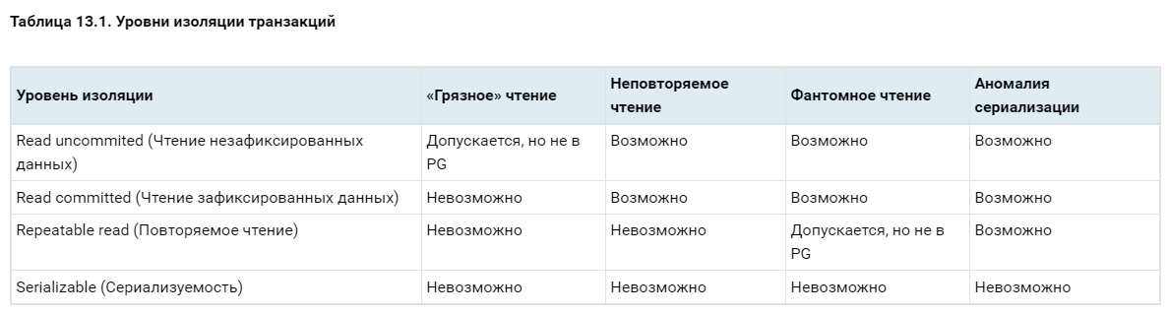
Создаю 4 подключения
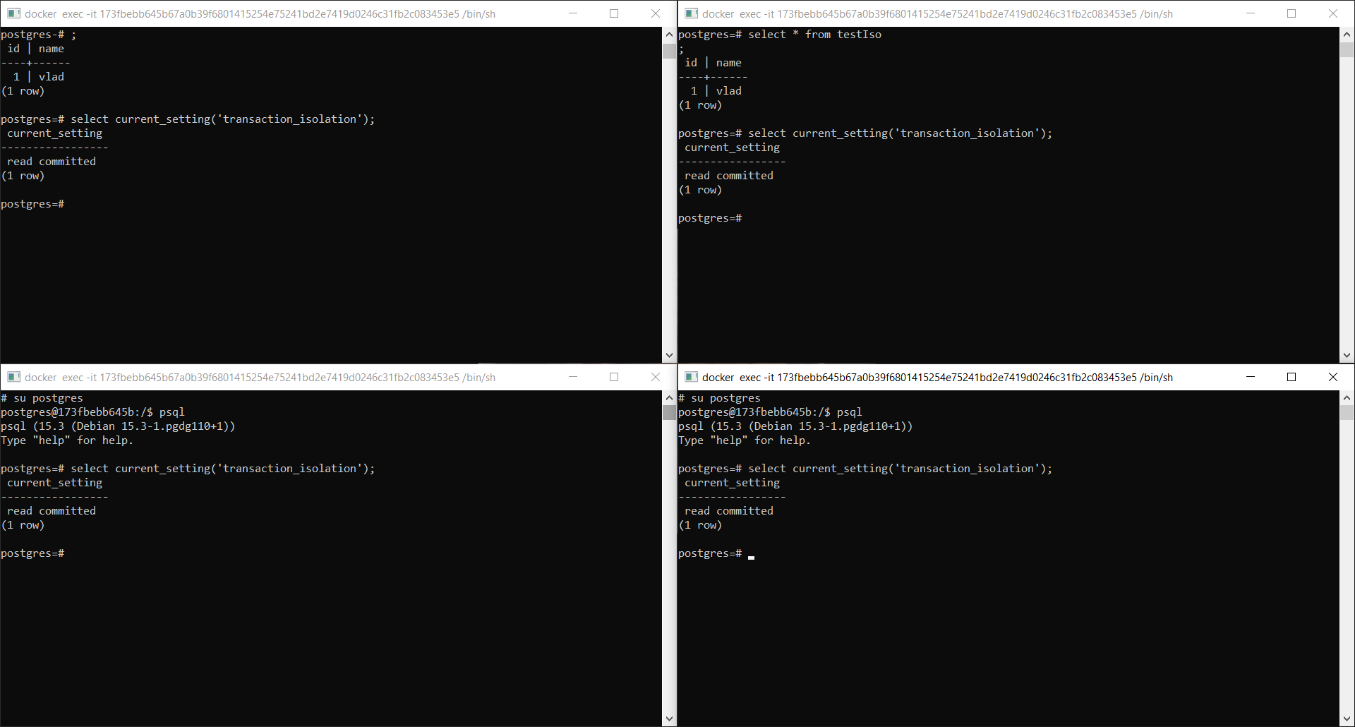

  - READ COMMITTED
    - Lost updates
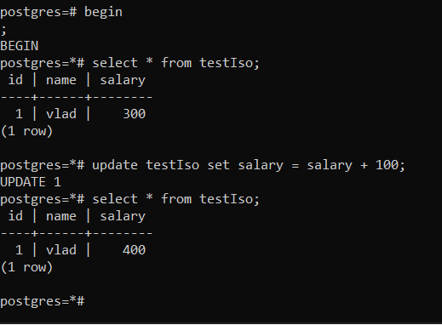

Ждет окончания 1ой транзакции
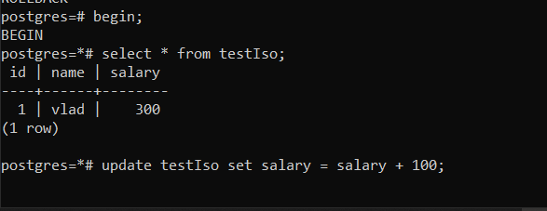

После коммита 1ой транзакции
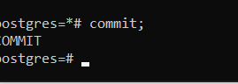
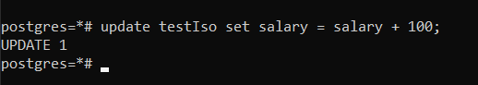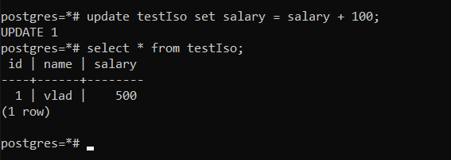
    - Dirty read
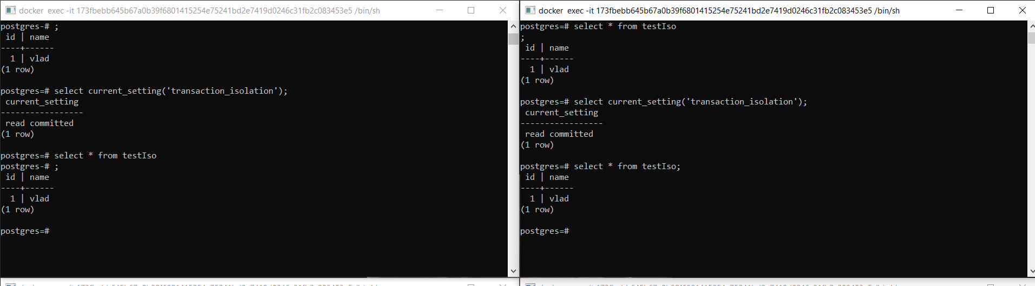
Делаем update в 1ом подключении
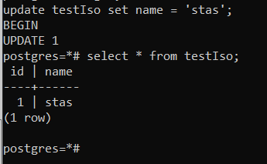

Делаю select во втором подключении
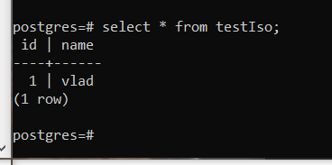

Коммит в 1ом подключении
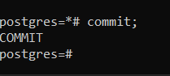
Select 2ом подключении
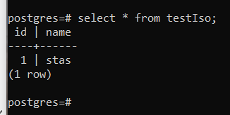

    - Nonrepeatable read
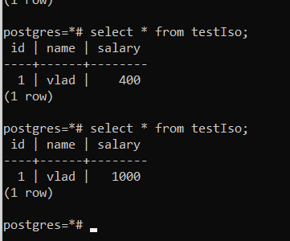
Перед вторым select сделали update во втором подключении
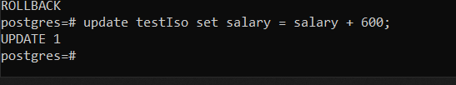
    - Phantom values
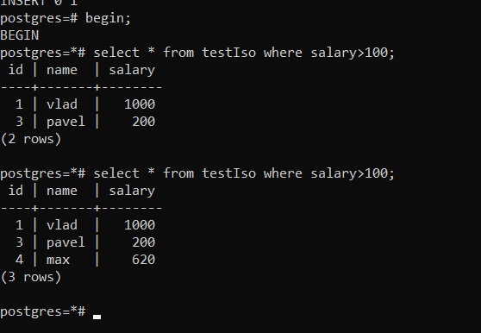
Перед вторым select делаем update и получаем фантомную запись
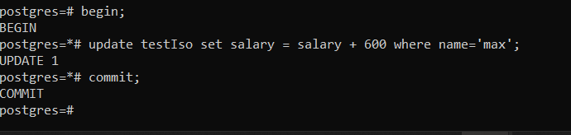

  - SERIALIZABLE
    - Lost updates
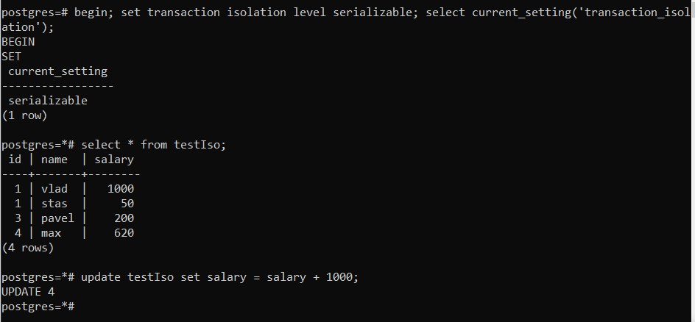

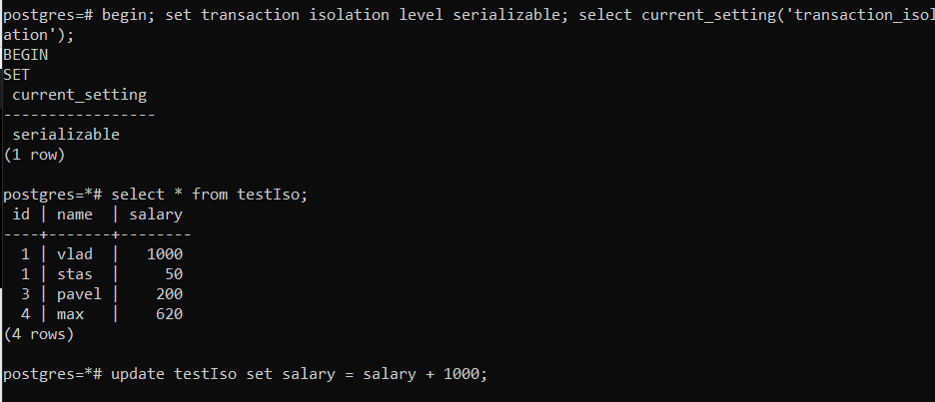
Первая транзакция не дает сделать update во второй

    - Dirty read
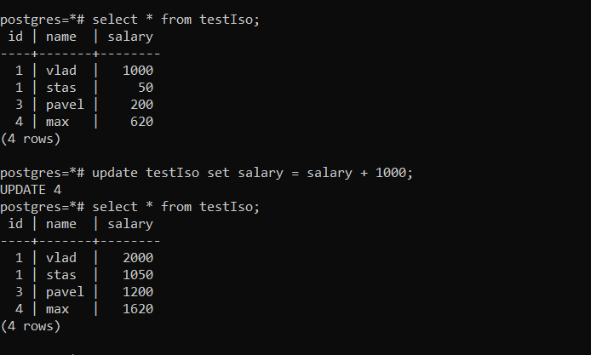
Во втором ничего не изменилось после update в первом
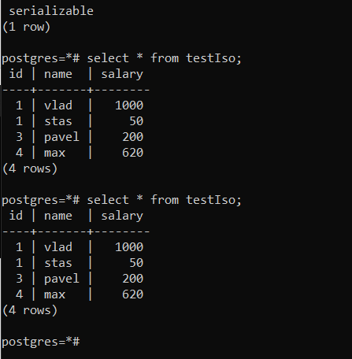

    - Nonrepeatable read
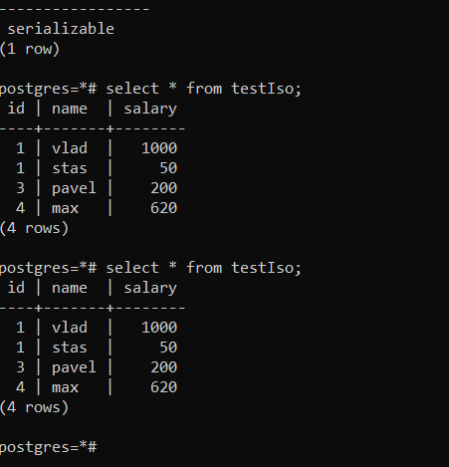

Перед вторым select в первой транзакции сделал update во второй транзакции
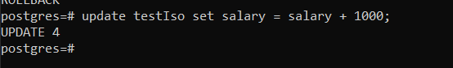

    - Phantom values
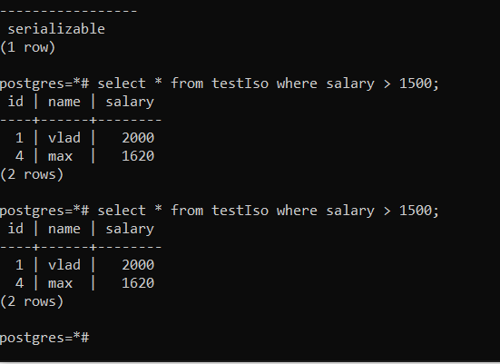
Перед вторым select в первой транзакции сделали update во второй транзакции
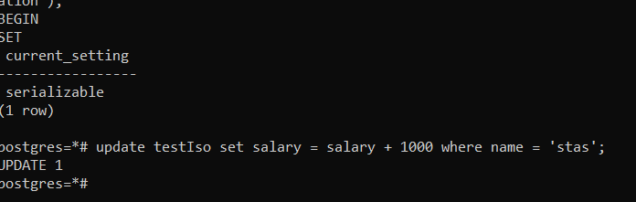

Сначала подумайте, а затем поисследуйте источники в Интернете, чем полезен на практике уровень изолированности READ ONLY. Ведь не для ограничения доступа его специально внедряли.
Чтобы без блокировок. Она не блокирует данные для других транзакций, которые пытаются прочесть те же данные. Это позволяет читать данные параллельно без задержек.

Повышение производительности, т.к. уменьшает конфликты блокировок и данные доступны для чтения всегда.

Бэкапы и аналитика, read only идеально подходит, потому что не изменяет данные, что позволяет выполнять их без воздействия на активные операции записи.

